Тема: «Звуковая культура речи: звуки р, рь».
Младшая группа.
Цель: упражнять ребенка в чётком и правильном произнесении звука Р изолированно, в чистоговорках, в словах и предложениях.
Задачи:
- добиться правильного звучания изолированного звука в речи ребенка через игровые приёмы и демонстрацию правильной артикуляции со стороны воспитателя.
- продолжать учить определять наличие звука в слове или его отсутствии
- способствовать развитию у ребенка умения слушать и понимать заданный вопрос

- способствовать воспитанию у ребенка усидчивость, самостоятельность, умение слушать взрослого, соблюдать правила игры.
Активизация словаря: светофор, Чебурашка.
Средства реализации: конверт, мягкая игрушка Чебурашка, фигурка машинка.
Ход занятия.
Взрослый:
Собрались ребята в круг,
Я твой друг и ты мой друг,
Крепко за руки возьмемся
И друг другу улыбнемся!
Взрослый:
-Сегодня почтальон доставил тебе конверт. Тебя приглашает на День рождения всем хорошо известный сказочный герой. Отгадайте, кто это?
Этот маленький зверек,
Не волчонок, не хорек,
В телефонной будке жил,
И со всеми он дружил.
У него большие уши,
И у Гены друг он лучший,
И смешной, как неваляшка,
Кто же это? ...
Ребенок-Чебурашка.
Взрослый:
-Молодец!! Верно. Это Чебурашка. Чтобы не заблудиться в пути, Чебурашка прислал машину, на которой будешь двигаться.
Артикуляционная гимнастика.

Давай произнесем вместе слова:
(Часики, качели, блинчик, вкусное варенье, шарик, дудочка, грибочек)
Молодец, наш язычок проснулся, а теперь давай споем песенку:
- Сердитых гусей: ш-ш-ш-ш-ш…
- Большого жука: ж-ж-ж-ж-ж…
- Водички: с-с-с-с-с…
- Комарика: з-з-з-з-….

Знакомство со звуком.
Взрослый:
-Молодец! Пора в дорогу.
Р-р-р-р-р-р
Ротик свои мы открываем,
Язычок приподнимаем,
В бугорочки упираем,
Краешки к зубам прижмем,
Да и сильно дуть начнем.
(Зубы не сомкнуты. Язык поднят к верхнему нёбу.
Пускаем сильную воздушную струю. Язык вибрирует).
Развитие фонематического слуха
Взрослый:
. Ой, посмотри, на пути встал светофор.
- Красный глаз его горит –
Ехать дальше не велит!
- Скажи, а в слове Светофор есть звук Р? (Ответ), давай повторим это слово.
-А светофор не включит зеленый свет, пока мы не выполним следующее задание:
а) Чистоговорки:
Ра, ра, ра — вот высокая гора.
Ры, ры, ры — сидит ёжик у норы.
Ро-ро –ро – есть у мальчика ведро
Ру, ру, ру — много ягод наберу.
Ра, ра, ра — дальше нам идти пора. (повторение 2-3 раза)
б) – Следующие задание. Сейчас мы поиграем с тобой в игру, которая называется «Найди ошибку». Слушай и запоминай! Где ошибка? Отвечай!
- Огород, рука, селдечко – где не верное словечко?
- Тряпка, курица, челвяк –что я говорю не так?
- Перчатка, рыба, калусели –ошибку вы найти сумели?
- Прятки, пряник, шалик, рай – где ошибка? Отвечай!
Какой звук я произносила неправильно? (звук Р).
Справились с заданиями. Посмотри, включился зеленый свет! Значит, можно двигаться дальше. РРРРРРР
Ой посмотри! Здесь знак. (Подарок).
Взрослый:
-А ты не знаешь, что этот знак может обозначать?
(- Подарок.)
Взрослый
- Да, правильно. На День рождения без подарка идти не хорошо. Я предлагаю выучить маленькое стихотворение для Чебурашки.
Роет землю серый крот
Разоряет огород.

Взрослый:
-Скажи мне пожалуйста в каких словах встречается звук «Р», повтори громко и тихо.

Взрослый:
-Мы долго путешествовали и вышли на полянку. Давай превратимся в бабочек.
Физминутка «Бабочка».
С ребенком выполнять движения в соответствии с текстом.
Утром бабочка проснулась, улыбнулась, потянулась. Раз – росой она умылась, два – изящно покружилась,
три – нагнулась и присела,
на четыре – полетела.
Автоматизация звука Р в слогах и словах.
Взрослый:
Продолжаем движение по дорожке к Чебурашке.
(Старуха Шапокляк (поставить фигурку).
Взрослый:
А ты знаешь эту вредную старушку? Она хочет тебя запутать, но мы обязательно разберемся с этой путаницей и сможем добраться до домика Чебурашки.
в) – Следующее задание.
Я буду читать слова. А ты, когда услышишь слово со звуком «Р», хлопай в ладоши. Если же в слове нет звука «Р», то не хлопай.
Слова: Рыба, лес, ландыш, рубашка, рысь, конфета, шкаф, арбуз, самовар, окно, карандаш, ручка, снег, книга, тетрадь, пакет, мотор, забор, хлеб, печенье, шоколад, зебра, песок, собака, трамвай, автобус, салфетка, воробей.
Взрослый:
Ты молодец! Справился(-ась) со всеми заданиями на отлично, поэтому Старушка Шапокляк решила сама освободить дорогу. Двигаемся вперед.
«Дверь распахивается», и перед взором появляется Чебурашка.
Взрослый и ребенок:
- С Днем рождения, Чебурашка!!!
Взрослый:
-Чебурашка рад, что ты смог(-ла) преодолеть все препятствия и поздравить его с Днем рождения.
-Расскажи Чебурашке, с каким звуком сегодня знакомились?
Чебурашка тоже приготовила задание.
Задание от Чебурашки «Скажи наоборот».
Жара - холод
Худой - толстый
Близко – далеко
Умный – глупый
Чисто – грязно
Солнце – луна
Весёлый – грустный
Толстый – светлый
Большой – маленький
Добрый – злой.
Итог занятия
Какой звук сегодня мы закрепляли?
С кем и чем мы встречались на пути?

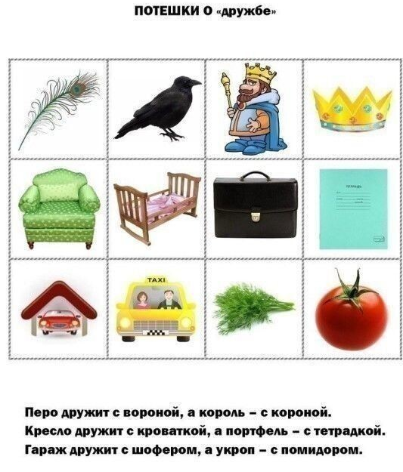
Дополнительный материал
